
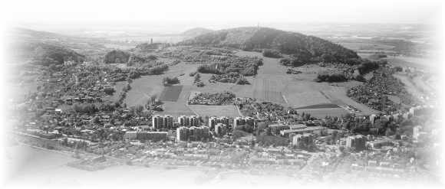

PROPOZICE

Maraton klub Kopřivnice pořádá běžecký závod
5 km pro muže a 3 km pro ženy
a běžecké závody pro děti
Zátopkova pětka
Letní stadion Kopřivnice, středa 19. května od 16:00


Časový program:

16:20 nejmenší děti v kočárcích 100 m

16:25 děti do 3 let 100 m

16:30 děti od 3 do 6 let 100 m

16:35 nižší stupeň ZŠ 200 m

16:40 vyšší stupeň ZŠ 400 m

16:45 vyhodnocení dětí
Časový program dětí může být přizpůsobený počtu účastníků.

17:00 hlavní závod Zátopkova pětka

Přihlášky: na místě v den závodu. Uzávěrka je 10 minut před startem jednotlivých soutěží.
Startovné: hlavní závod 50 Kč, děti neplatí.
Sprchy a šatny: jsou zajištěny.
Ceny: věcné, dle možností pořadatele
Informace: 606 529 215 nebo 733 691 343

